Дата: 26.12

Тема: Квадратные уравнения и его корни.

Изучить § 25, стр.161-162

записать в словарь:

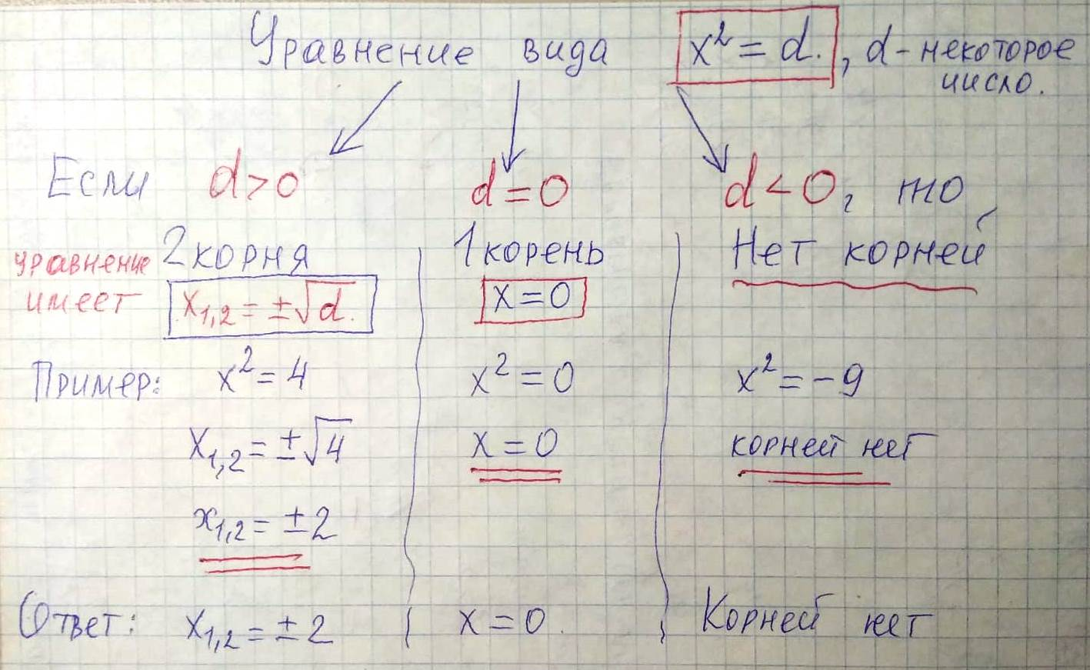

Выполнить для тренировки задания: № 408, 409(неч).

Д/з: Выполнить задания на отметку в журнал:

